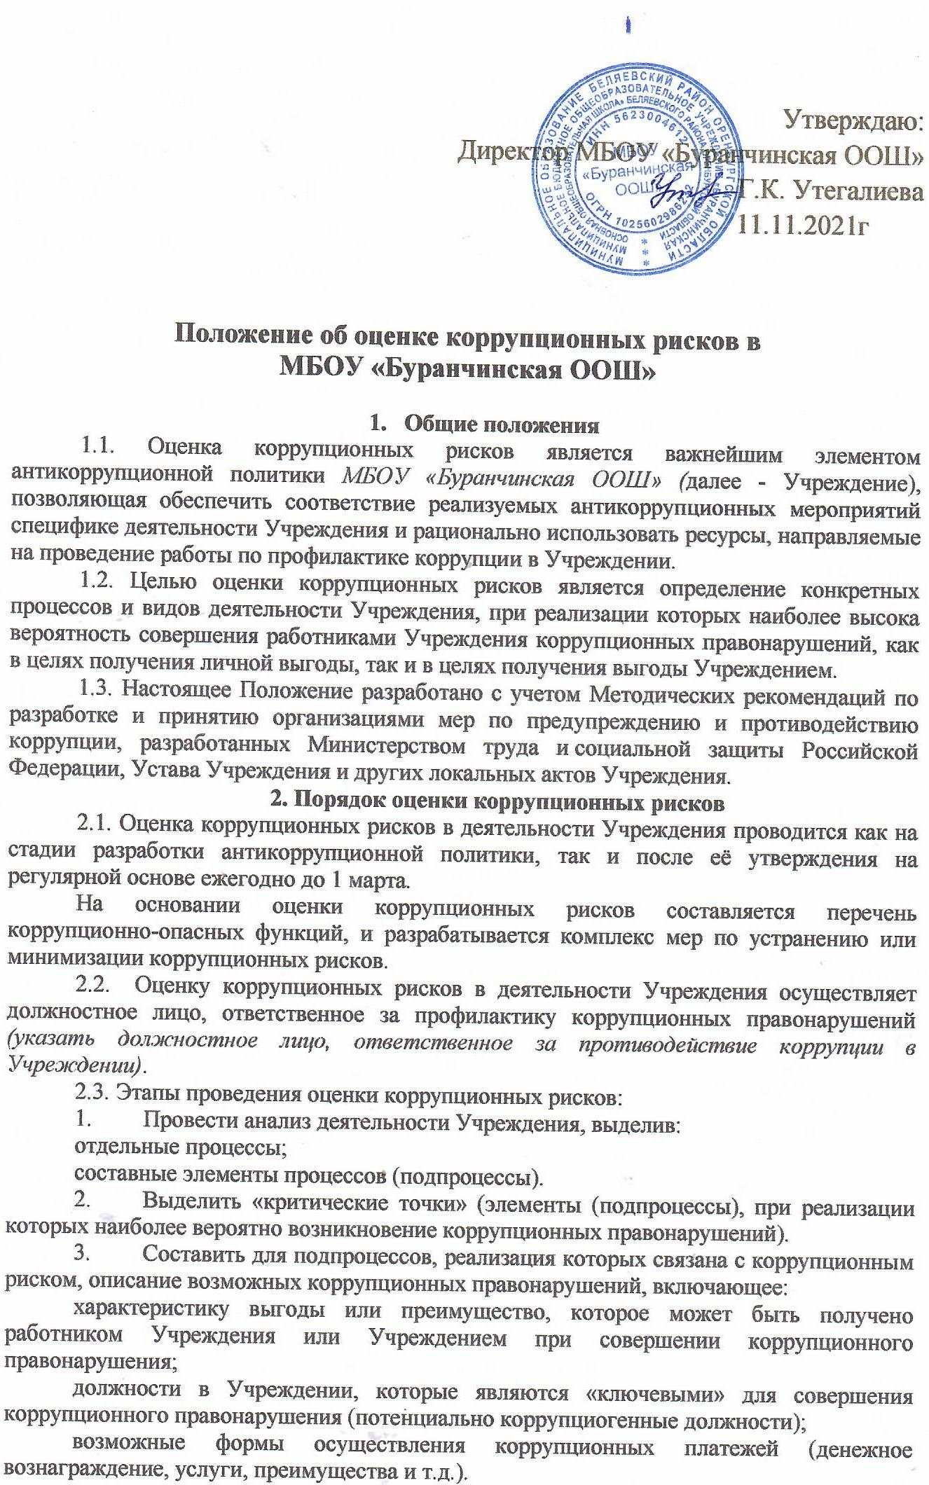1.Разработать на основании проведенного анализа карту коррупционных рисков Учреждения (сводное описание «критических точек» и возможных коррупционных правонарушений).
- Сформировать перечень должностей, связанных с высоким коррупционным риском. В отношении работников Учреждения, замещающих такие должности, устанавливаются специальные антикоррупционные процедуры и требования (например, представление сведений о доходах, имуществе и обязательствах имущественного характера).
- Разработать комплекс мер по устранению или минимизации коррупционных рисков. Такие меры разрабатываются для каждой «критической точки». В зависимости от специфики конкретного процесса такие меры включают:
проведение обучающих мероприятий для работников Учреждения по вопросам противодействия коррупции;
согласование с органом исполнительной государственной власти (органом местного самоуправления), осуществляющим функции учредителя, решений по отдельным вопросам перед их принятием;
создание форм отчетности по результатам принятых решений (например, ежегодный отчет о деятельности, о реализации программы и т.д.);
внедрение систем электронного взаимодействия с гражданами и организациями;
осуществление внутреннего контроля за исполнением работниками Учреждения своих обязанностей (проверочные мероприятия на основании поступившей информации о проявлениях коррупции);
регламентация сроков и порядка реализации подпроцессов с повышенным уровнем коррупционной уязвимости;
использование видео- и звукозаписывающих устройств в местах приема граждан и представителей организаций и иные меры.
3. Карта коррупционных рисков
3.1. Карта коррупционных рисков (далее – Карта) содержит:
зоны повышенного коррупционного риска (коррупционно-опасные функции и полномочия), которые считаются наиболее предрасполагающими к возникновению коррупционных правонарушений;
перечень должностей Учреждения, связанных с определенной зоной повышенного коррупционного риска (с реализацией коррупционно-опасных функций и полномочий);
типовые ситуации, характеризующие выгоды или преимущества, которые могут быть получены отдельными работниками при совершении коррупционного правонарушения;
меры по устранению или минимизации коррупционно-опасных функций.
3.2. Карта разрабатывается должностным лицом, ответственным за профилактику коррупционных правонарушений в Учреждении, в соответствии с формой, указанной в приложении к настоящему Положению, и утверждается руководителем Учреждения.
3.3. Изменению карта подлежит:
по результатам ежегодного проведения оценки коррупционных рисков в Учреждении;
в случае внесения изменений в должностные инструкции работников Учреждения, должности которых указаны в Карте, или учредительные документы Учреждения;
в случае выявления фактов коррупции в Учреждении.

Приложение
к Положению об оценке коррупционных рисков
в МБОУ «Буранчинская ООШ»

Карта коррупционных рисков

№ | Критическая точка | Краткое описание возможной коррупцион-ной схемы | Подразделение и должности, замещение которых связано с коррупционными рисками | Вероятность риска, потенциаль-ный вред | Меры по минимизации рисков в критической точке
 |  |  |  |  | реализуемые | предлагаемые

